от 30 августа 2022 г. № 316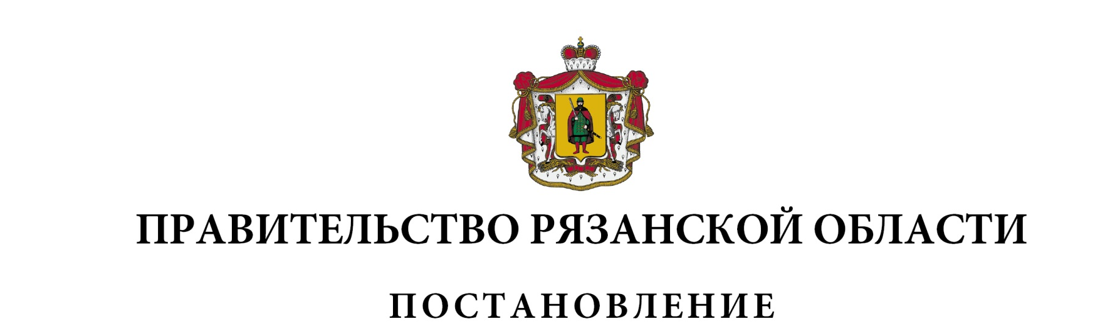

|  |  |  |
| --- | --- | --- |
| О внесении изменений в постановление Правительства  Рязанской области от 30 октября 2013 г. № 357 «Об утверждении  государственной программы Рязанской области «Развитие  агропромышленного комплекса» (в редакции постановлений  Правительства Рязанской области от 11.06.2014 № 155,  от 29.12.2014 № 398, от 18.02.2015 № 20, от 15.04.2015 № 81,  от 12.08.2015 № 196, от 07.10.2015 № 257, от 02.12.2015 № 295,  от 23.12.2015 № 332, от 13.04.2016 № 72, от 28.12.2016 № 330,  от 14.02.2017 № 22, от 26.04.2017 № 82, от 30.08.2017 № 205,  от 26.12.2017 № 398, от 06.02.2018 № 20, от 22.05.2018 № 144,  от 14.08.2018 № 236, от 08.10.2018 № 289, от 28.12.2018 № 441,  от 23.04.2019 № 121, от 25.06.2019 № 179, от 26.06.2019 № 198,  от 13.08.2019 № 251, от 22.10.2019 № 327, от 09.12.2019 № 388,  от 18.12.2019 № 410, от 07.02.2020 № 14, от 27.04.2020 № 96,  от 14.07.2020 № 167, от 21.07.2020 № 171, от 27.10.2020 № 277,  от 01.12.2020 № 318, от 22.12.2020 № 352, от 02.02.2021 № 12,  от 03.02.2021 № 13, от 09.03.2021 № 42, от 23.03.2021 № 57,  от 30.03.2021 № 64, от 08.06.2021 № 149, от 10.08.2021 № 212,  от 08.09.2021 № 233, от 28.09.2021 № 257, от 02.11.2021 № 297,  от 07.12.2021 № 351, от 10.12.2021 № 353, от 13.12.2021 № 354,  от 23.12.2021 № 397, от 22.02.2022 № 56, от 09.03.2022 № 72,  от 15.03.2022 № 86, от 19.04.2022 № 149, от 07.06.2022 № 211,  от 28.06.2022 № 240) | | |
| Правительство Рязанской области ПОСТАНОВЛЯЕТ:  Внести в приложение № 2 к постановлению Правительства Рязанской области от 30 октября 2013 г. № 357 «Об утверждении государственной программы Рязанской области «Развитие агропромышленного комплекса» следующие изменения:  1) строку «Финансовое обеспечение Программы» раздела 1 «Паспорт государственной программы Рязанской области» изложить в следующей редакции:   |  |  | | --- | --- | | «Финансовое обеспечение Программы | Объем финансирования Программы составляет 26058934,5778 тыс. рублей (7803487,9778 тыс. рублей – средства областного бюджета, 18255446,6 тыс. рублей – средства федерального бюджета)» |   2) в таблице раздела 3 «Финансовое обеспечение Программы»:  в графах 4, 5 пункта 3 цифры «21318205,84582», «2502344,29273», «7660729,64582», «1025114,69273», «13657476,2», «1477229,6» заменить соответственно цифрами «21328976,84582», «2513115,29273», «7659179,64582», «1023564,69273», «13669797,2», «1489550,6»;  в графах 4, 5 строки «Итого по Программе» цифры «26048163,5778», «2537482,43706», «7805037,9778», «1026168,83706», «18243125,6», «1511313,6» заменить соответственно цифрами «26058934,5778», «2548253,43706», «7803487,9778», «1024618,83706», «18255446,6», «1523634,6»;  в графах 4, 5 строки «Минсельхозпрод РО» цифры «7805037,9778», «1026168,83706», «18243125,6», «1511313,6» заменить соответственно цифрами «7803487,9778», «1024618,83706», «18255446,6», «1523634,6»;  3) в разделе 5 «Сведения о подпрограммах Программы»:  - в подразделе 5.1 «Подпрограмма № 1 «Развитие подотрасли растениеводства, переработки и реализации продукции растениеводства»:  в пункте 3.2 таблицы пункта 4 «Результаты структурных элементов подпрограммы»:  в графе 5 подпункта 3.2.1 цифры «0,87» заменить цифрами «1,4»;  пункт 3.2.2 изложить в следующей редакции:   | 1 | 2 | 3 | 4 | 5 | 6 | 7 | 8 | 9 | 10 | 11 | 12 | 13 | | --- | --- | --- | --- | --- | --- | --- | --- | --- | --- | --- | --- | --- | | «3.2.2 | Площадь закладки многолетних насаждений | тыс. га | 0,167 | 0,348 | 0,200 | 0,240 | 0,180 | 0,200 | 0,150 | 0,150 | 0,150 | 0,150» |   в таблице пункта 5 «Перечень мероприятий подпрограммы»:  в пункте 3.2:  в графах 7, 8 цифры «3638798,67805», «388620,63857», «769234,62805», «91619,98857», «2869564,05», «297000,65» заменить соответственно цифрами «3652799,81442», «402621,77494», «770914,76442», «93300,12494», «2881885,05», «309321,65»;  в графах 7, 8 подпункта 3.2.1 цифры «2350,64773», «332,51591», «17238,25», «2438,45» заменить соответственно цифрами «4030,7841», «2012,65228», «29559,25», «14759,45»;  в графах 7, 8 строки «Всего по комплексу процессных мероприятий» цифры «5028791,3167», «526546,94539», «1040275,7167», «120491,14539», «3988515,6», «406055,8» заменить соответственно цифрами «5042792,45307», «540548,08176», «1041955,85307», «122171,28176», «4000836,6», «418376,8»;  в графах 7, 8 строки «Итого по подпрограмме» цифры «9623278,32702», «526546,94539», «1178110,32702», «120491,14539», «8445168,0», «406055,8» заменить соответственно цифрами «9637279,46339», «540548,08176», «1179790,46339», «122171,28176», «8457489,0», «418376,8»;  - в подразделе 5.3 «Подпрограмма № 3 «Развитие малых форм хозяйствования, сельскохозяйственной потребительской кооперации, поддержки садоводства и огородничества»:  в таблице пункта 5 «Перечень мероприятий подпрограммы»:  по тексту граф 7, 8 пункта 3.3 цифры «14090,90909», «1690,90909», заменить соответственно цифрами «14200,0», «1800,0»;  в графах 7, 8 строки «Всего по комплексу процессных мероприятий» цифры «827961,55455», «97454,54546», «135807,55455», «13454,54546» заменить соответственно цифрами «828070,64546», «97563,63637», «135916,64546», «13563,63637»;  в графах 7, 8 строки «Итого по подпрограмме» цифры «960 948,1525», «132592,68979», «139797,1525», «14508,68979» заменить соответственно цифрами «961057,24341», «132701,7807», «139906,24341», «14617,7807»;  - в подразделе 5.7 «Подпрограмма № 7 «Обеспечение реализации Программы»:  в таблице пункта 5 «Перечень мероприятий подпрограммы»:  по тексту граф 7, 8 пункта 3.2 цифры «45000,0», «5000,0», заменить соответственно цифрами «41660,77272», «1660,77272»;  по тексту граф 7, 8 строк «Всего по комплексу процессных мероприятий», «Итого по подпрограмме» цифры «959294,08407», «97123,22839» заменить соответственно цифрами «955954,85679», «93784,00111». | | |
| Временно исполняющий обязанности Губернатора Рязанской области |  | П.В. Малков |
|  | | |